**ВНИМАНИЮ ПРЕДПРИНИМАТЕЛЕЙ! ПУБЛИЧНЫЕ КОНСУЛЬТАЦИИ ПО ЗАКОНОПРОЕКТУ О ВНЕСЕНИИ ИЗМЕНЕНИЙ В ЗАКОН ХМАО-ЮГРЫ "О РЕГУЛИРОВАНИИ ОТДЕЛЬНЫХ ВОПРОСОВ В ОБЛАСТИ ОБОРОТА ЭТИЛОВОГО СПИРТА, АЛКОГОЛЬНОЙ И СПИРТОСОДЕРЖАЩЕЙ ПРОДУКЦИИ В ХМАО-ЮГРЕ"**

[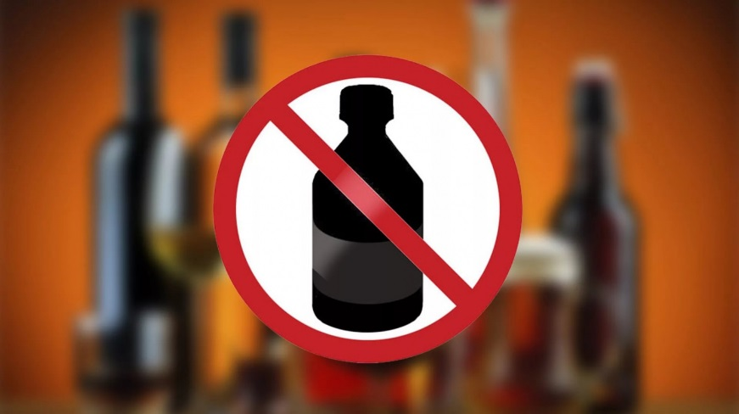](https://www.n-vartovsk.ru/upload/iblock/a4e/2egjh4589vzm652x7ph2l1jgf0tg09br/qiu69ls2ywe65y63yxhsko76dhrqrvw4.jpeg)Департаментом экономического развития Ханты-Мансийского автономного округа – Югры объявлены публичные консультации по проекту Закона Ханты-Мансийского автономного округа – Югры "О внесении изменений в Закон Ханты-Мансийского автономного округа – Югры "О регулировании отдельных вопросов в области оборота этилового спирта, алкогольной и спиртосодержащей продукции в Ханты-Мансийском автономном округе – Югре".

Публичные консультации проводятся **с 4 августа 2023 года по 1 сентября 2023 года** в информационно-телекоммуникационной сети Интернет на Портале проектов нормативных правовых актов в разделе "ОРВ" <https://regulation.admhmao.ru/projects#npa=51257> (ID проекта 01/03/04-23/00051257).

Контактное лицо по вопросам проведения публичных консультаций по законопроекту:

консультант отдела лицензирования управления лицензирования Депэкономики Югры Толстогузова Наталья Борисовна ([TolstoguzovaNB@admhmao.ru](mailto:TolstoguzovaNB@admhmao.ru))

8 (3467) 360190 (доб. 4365).